**《体育知识：安全地进行游戏》学 程 拓 展**

1. 图书资源

《爸爸的运动游戏5》是2019年2月化学工业出版社出版的图书，作者是菲克体育。本书介绍了22个运动游戏，家里的被子、枕头、纸张、绳子，都可以成为带领运动的法宝。同学们，通过这本书可以跟爸爸体验运动游戏带来的乐趣，培养终身体育习惯和自我保护能力。

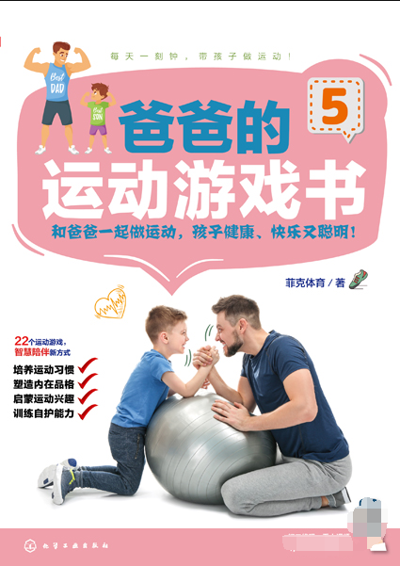

2.视频资源

同学们，你想了解更多更好玩的体育游戏吗？微信搜索朝阳区小学体育，这里不仅仅有各种类型的体育游戏，还有体育老师和同学的运动小讲堂，同学们，你们还等什么呢？赶快关注吧！

